1. 产品介绍

1.1产品概述
RS-WS-N01-6J系列温湿度变送器采用大屏液晶显示，温湿度上下限双控，限值自由设置，温度湿度凭密码校准，RS485数据传输等功能。产品采用瑞士进口原装高品质温湿度测量单元，传感器具有测量精度高，抗干扰能力强等特点，保证了产品的优异测量性能。
本产品配备高清液晶显示屏，实时显示温湿度数值；内部集成报警功能模块（蜂鸣器），可实现高、低温报警和高、低湿报警；RS485 信号输出，标准MODBUS-RTU 通信协议，通信距离最大可 2000米（实测）；支持多台组网式温湿度监控系统安装，组网数量最大可达254个，是一款优秀的智能型工业级温湿度变送记录仪。
RS-WS-N01-6J系列温湿度变送器广泛应用于冷链物流、食品药品、生物制品、特殊仓储、电子化工、卫生医疗系统、服务器机房和科研实验室等行业的生产车间、实验室、机房、仓库、洁净室等环境，24 小时监测温湿度。
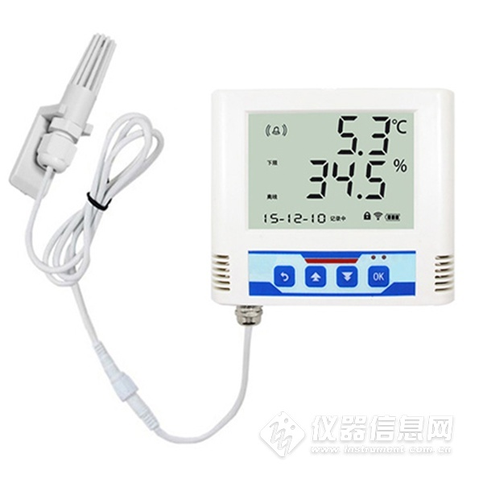

1.2功能特点
1、采用瑞士原装进口测温单元，测量精度高、抗干扰能力强。
2、可通过液晶按键进行各种报警参数、通信参数等的设定。
3、液晶实时显示温度、湿度、设备地址和波特率等。
4、可通过监控平台进行温湿度报警参数的远程召测及设置。
5、内置温湿度报警功能，可进行温湿度报警的上下限设置。
6、一路内置蜂鸣器报警。
7、RS485 信号输出，最远通信距离可达2000 米，采用防雷设计，安全可靠。
8、10~30V 宽电源电压输入。
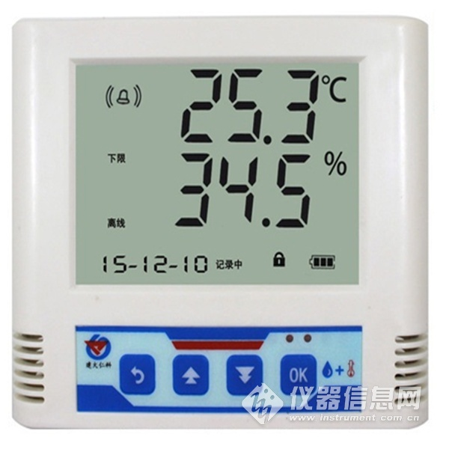

1.3主要技术参数
直流供电（默认） | DC 10-30V
最大功耗 | 0.4W
A准精度 | 湿度 | ±2%RH(5%RH~95%RH,25℃)
 | 温度 | ±0.4℃（25℃）
B准精度  （默认） | 湿度 | ±3%RH(5%RH~95%RH,25℃)
 | 温度 | ±0.5℃（25℃）
变送器电路工作温度 | -20℃~+60℃，0%RH~80%RH
探头工作温度 | -40℃~+120℃，默认-40℃~+80℃
探头工作湿度 | 0%RH-100%RH
温度显示分辨率 | 0.1℃
湿度显示分辨率 | 0.1%RH
温湿度刷新时间 | 1s
长期稳定性 | 湿度 |  | ≤1%RH/y
 | 温度 |  | ≤0.1℃/y
响应时间 | 湿度 |  | ≤4s(1m/s风速)
 | 温度 |  | ≤15s(1m/s风速)
输出信号 | RS485(Modbus协议)
报警功能 | 内置蜂鸣器
安装方式 | 壁挂式
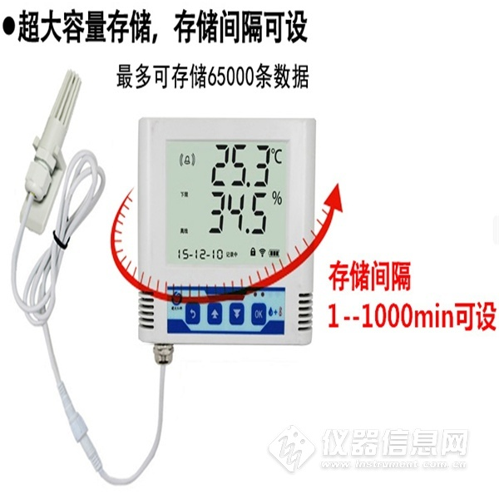​

1.5产品选型
RS- |  |  |  |  | 公司代号
 | WS- |  |  |  | 温湿度变送、传感器
 |  | N01- |  |  | RS485（M0dbus协议）
 |  |  | 6J- |  | 大液晶壳外延电源
 |  |  |  | 0 | 内置探头
 |  |  |  | 5 | 外延精装探头
 |  |  |  | 6 | 外延防水探头
 |  |  |  | 9 | 外延金属防水探头
 |  |  |  | A | 外延四分管螺纹探头
 |  |  |  | B | 外延宽温探头

2. 产品外形尺寸
